ESTUDO TÉCNICO PRELIMINAR

AUDITORIA INDEPENDENTE PARA ACOMPANHAMENTO DA CONSTRUÇÃO DE UM PARQUE LINEAR

LOCALIZADO NO CENTRO POLIESPORTIVO

2025
- Informações Básicas
Este documento refere-se à fase inicial do planejamento e apresenta os estudos preliminares necessários para viabilizar a implantação urbanística voltada à construção de um Parque Linear, a ser implantado na área do Centro Poliesportivo Arlindo Paulino Vaz, no município de Ribeirão Grande – SP.
O principal objetivo do projeto é desenvolver uma infraestrutura que promova benefícios ambientais, paisagísticos e recreativos, contribuindo para o estímulo ao turismo local e à valorização do espaço urbano. A intervenção será realizada em terreno de propriedade da Prefeitura Municipal e compreenderá a execução de diversas estruturas, tais como:
- Pavimentação ecológica com blocos intertravados;
- Estruturas de acesso, passarelas e guarda-corpos em madeira tratada em autoclave;
- Sistema de iluminação pública com luminárias em tecnologia LED;
- Mobiliário urbano composto por bancos de concreto pré-fabricado e lixeiras seletivas.
Considerando a complexidade técnica e o investimento público envolvido, este estudo também contempla a necessidade de contratação de auditoria independente especializada, com o objetivo de garantir o pleno acompanhamento da execução do projeto, assegurando a conformidade legal, técnica e financeira de todas as etapas da obra.
A auditoria deverá atuar de forma integrada ao processo, realizando, entre outras, as seguintes análises:
- Avaliação do processo licitatório e do contrato firmado, com base nos critérios estabelecidos pela Lei de Licitações;
- Verificação da compatibilidade da planilha de custos com o projeto básico e o Plano de Trabalho;
- Análise do projeto executivo quanto à sua conformidade com o projeto básico e os custos estimados;
- Acompanhamento técnico da execução e evolução da obra;
- Avaliação das especificações técnicas dos materiais e equipamentos utilizados;
- Verificação das medições e dos pagamentos efetuados, conferindo sua correspondência com os serviços executados;
- Análise da capacidade técnica e financeira da empresa contratada, observando o cumprimento das exigências contratuais;
- Em caso de não conformidade, recomendação de medidas corretivas à administração municipal, incluindo notificação formal à empresa responsável;
- Em situações de falhas graves e não sanadas, a auditoria poderá sugerir a paralisação ou rescisão contratual do projeto.
Este planejamento visa, portanto, não apenas à viabilidade técnica e urbanística da implantação do Parque Linear, mas também à transparência, eficiência e regularidade da execução, promovendo a boa gestão dos recursos públicos e o alcance dos objetivos sociais e ambientais propostos.

- Descrição da Necessidade de intervenção
Dada a relevância da obra e o montante de recursos públicos envolvidos, identifica-se como essencial a contratação de auditoria independente especializada, com a finalidade de garantir o adequado acompanhamento técnico e legal da execução do projeto. A auditoria visa assegurar que todas as etapas, desde o processo licitatório até a conclusão das obras, sejam conduzidas em conformidade com os dispositivos legais, o projeto básico, o plano de trabalho e as normas técnicas aplicáveis.
A atuação da auditoria proporcionará maior controle e transparência sobre a execução física e financeira da obra, incluindo a análise da planilha de custos, medições, pagamentos, qualidade dos materiais e desempenho da empresa contratada. Dessa forma, a intervenção será respaldada por uma gestão mais eficiente, preventiva e orientada à boa aplicação dos recursos públicos, evitando falhas construtivas, atrasos ou desvios contratuais.
Figura 1 – Vista parcial do local de instalação do Parque

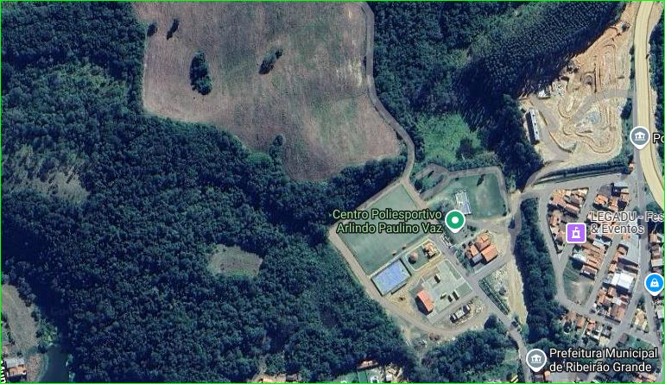
- Área Requisitante
A unidade requisitante do presente Estudo Técnico Preliminar é a Coordenadoria de Obras, Engenharia e Fiscalização.

- Levantamento da tipologia
A auditoria prevista para acompanhamento da construção do Parque Linear caracteriza-se como uma Auditoria Técnica Especializada em Obras Públicas, com foco na fiscalização da legalidade, conformidade técnica e correta aplicação dos recursos públicos.
Essa auditoria terá caráter preventivo e corretivo, abrangendo as seguintes frentes principais:
- Verificação do processo licitatório e do contrato;
- Análise da compatibilidade entre projeto básico, projeto executivo e obra executada;
- Revisão das planilhas de custos, medições e pagamentos efetuados;
- Avaliação da qualidade dos materiais e equipamentos utilizados;
- Verificação da capacidade técnica e do cumprimento contratual pela empresa executora.
Trata-se de uma auditoria de natureza multidisciplinar, com apoio de profissionais capacitados, visando garantir maior controle, transparência e segurança na execução da obra.

- Estimativa do Valor da Contratação
Estima-se o valor total desta licitação em R$ 79.200,00 (Setenta e nove mil e duzentos reais).
Os valores foram obtidos por meio de pesquisa de mercado, com base em três orçamentos apresentados por empresas distintas. Ressalta-se que o valor indicado representa apenas uma estimativa de custo, sendo que o valor final será definido após a conclusão do processo licitatório.

- Declaração da Viabilidade da execução
Declaramos que a contratação de auditoria técnica especializada para o acompanhamento da construção do Parque Linear é viável, tanto do ponto de vista técnico quanto administrativo. Há disponibilidade de empresas qualificadas no mercado, e os custos estimados são compatíveis com os valores praticados para esse tipo de serviço. A medida contribuirá para a transparência, o controle e a boa gestão dos recursos públicos durante a execução da obra.

- Do acompanhamento e responsabilidade técnica
O responsável técnico para acompanhamento na execução contratual pela Prefeitura será o Sr. Rodrigo de Araújo, Engenheiro Civil, CREA/SP 5070984787.

Realizadas as tarefas pertinentes ao ETP, encaminho o documento solicitando ciência e aprovação para posterior elaboração de aquisição de insumos.

Esta equipe de planejamento declara VIÁVEL esta contratação com base neste Estudo Técnico Preliminar:

Ribeirão Grande, 25 de junho de 2025.

Rodrigo de Araujo
Engenheiro Civil
CREA/SP: 5070984787

Aprovo o presente Estudo Técnico Preliminar e solicito andamento ao processo de contratação sugerido neste documento:

Robson Alex Gomes
Diretor do Departamento de Governo e Infraestrutura

